***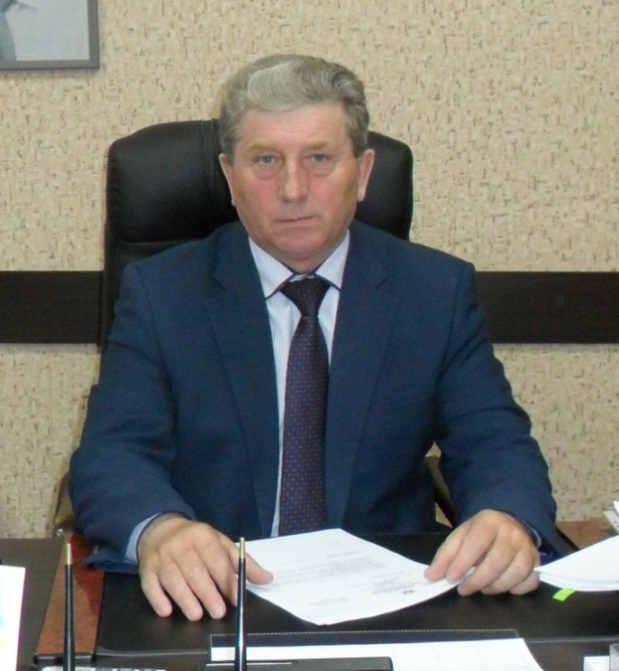*ИНВЕСТИЦИОННОЕ ПОСЛАНИЕ**

**ГЛАВЫ АДМИНИСТРАЦИИ КАРГАТСКОГО РАЙОНА НОВОСИБИРСКОЙ ОБЛАСТИ на 2021год**

Уважаемые

депутаты, инвесторы, представители бизнеса и жители Каргатского района!

Завершился 2021 год – в новых экономических реалиях, в период пандемии проводимая работа по улучшению инвестиционного и предпринимательского климата в деятельности администрации Каргатского района осуществлялась в соответствии с национальными целями развития, направленными на повышение уровня жизни и благосостояния населения.

Повышение уровня жизни нашего населения и создание дополнительных рабочих мест являются одной из основных наших задач. И наиболее значимым показателем, конечно же, является оплата труда. Так среднемесячная номинальная заработная плата в расчете на одного работника предприятий и организаций Каргатского района Новосибирской области по сравнению с соответствующим периодом прошлого года увеличилась на 5,4 % и составила 31 026,00 рублей. Средняя заработная плата работников бюджетной сферы составила 34 777,00 рублей, рост к аналогичному периоду прошлого года 9,7%. Средний душевой доход населения в 2021 году составил 15318,00 рублей.

Общий объем инвестиций в экономику района ожидается 762,0 млн. рублей, что ниже уровня 2020 года на 11,7%.

Из общего объема инвестиционных вложений основная доля приходиться на отрасль сельского хозяйства – 53,0 %, а так же сферу строительство и капитальный ремонт - 41,5%.

Из общего объема инвестиционных вложений доля инвестиций за счет средств бюджетов всех уровней составила -74,3%.

Объем работ, выполненных по виду деятельности «строительство», составит 248,7 млн. рублей или 75,7% к уровню 2020 года. Инвестиционная политика муниципального района в отчетном периоде была направлена на развитие социальной инфраструктуры, модернизацию дорожной сети района, обеспечение жильем и улучшение качества жизни населения района, благоустройство населенных пунктов.

В 2021 году за счет бюджетных инвестиций в Каргатском районе:

- в рамках реализации мероприятий по формированию современного облика сельских территорий, направленных на создание и развитие инфраструктуры в сельской местности в рамках ГП НСО "Комплексное развитие сельских территорий в Новосибирской области", построена газовая котельная по ул. М. Горького в г. Каргате Каргатского района Новосибирской области;

- за счет транспортного налога, выполнены инженерно-геодезические изыскания для разработки проектной документации на реконструкцию дороги по ул. Центральная в с. Маршанское Каргатского района Новосибирской области;

- за счет иных межбюджетных трансфертов на реализацию мероприятий муниципальной программы «Газификация Каргатского района Новосибирской области», выполнены инженерно-изыскательские работы по объекту газопровод низкого давления в п. Гавриловка Каргатского района Новосибирской области.

В целях улучшение инвестиционного климата администрацией района подписано соглашение с Министерством экономического развития Новосибирской области по внедрению Стандарта развития конкуренции на территории Новосибирской области, в соответствии с которым в районе на период 2019-2022 годы утвержден План мероприятий по содействию развитию конкуренции Каргатского района Новосибирской области на 2019-2022 годы.

Конкурентными преимуществами района являются:

* многоотраслевая структура экономики;
* развитая транспортная, коммуникационная и энергетическая инфраструктура;
* наличие свободных территорий для индивидуального жилищного строительства, ведение ЛПХ и фермерства;
* значительный потенциал для культурно-событийного туризма;
* наличие свободных земельных ресурсов для сельскохозяйственного освоения.

Каргатский район обладает необходимым ресурсным потенциалом и благоприятным инвестиционным климатом для реализации проектов по развитию новых туристических направлений, строительства туристических объектов и обеспечивающей инфраструктуры.

В инвестиционной политике района развитие малого и среднего бизнеса играет одну из ключевых ролей. С этой целью на региональном и муниципальном уровнях предоставляется комплекс мер, направленных на удовлетворение потребностей в финансовых ресурсах. В рамках реализации программы «Развитие и поддержка субъектов малого и среднего предпринимательства, инвестиционной деятельности Каргатского района Новосибирской области» в 2021 году финансовую поддержку получили 10 субъектов предпринимательства, осуществляющих социально-значимые виды деятельности на территории Каргатского района. Общий объем средств, направленных на реализацию мероприятий программы, составил – 1 363,7 тыс. рублей. Предпринимателям возмещены затраты по аренде и приобретению оборудования.

С целью расширения взаимодействия с бизнесом функционирует раздел «инвестиционная политика» на официальном сайте района, в котором размещена информация о социально-экономическом развитии, инвестиционном климате, свободных площадках и земельных участках, инвестиционных предложениях, планируемых и реализуемых инвестиционных проектах, меры поддержки инвесторов, инвестиционные проекты, меры поддержки инвесторов.

Благодаря принимаемым мерам по созданию благоприятных условий для развития малого и среднего предпринимательства в сложных экономических условиях удалось не только не допустить сокращения количества субъектов предпринимательства в районе, но и стимулировать открытие нового бизнеса. За 2021 год в районе появилось 57 вновь зарегистрированных предпринимателя.

Ключевые мероприятия инвестиционного развития Каргатского района, которые необходимо реализовать в 2022 году, будут осуществляться по следующим основным направлениям:

* Строительство специализированного жилищного фонда для предоставления отдельным категориям граждан, государственной программы Новосибирской области «Стимулирование развития жилищного строительства в Новосибирской области», строительство15-ти квартирного жилого дома.
* Мероприятия по строительству и реконструкции объектов централизованных систем холодного водоснабжения подпрограммы «Чистая вода» государственной программы Новосибирской области «Жилищно-коммунальное хозяйство Новосибирской области».
* Строительство водозаборной скважины с установкой водоподготовки в п. Москвинский Каргатского района Новосибирской области.
* Строительство водозаборной скважины с установкой водоподготовки в п. Кубанский Каргатского района Новосибирской.
* Реализация мероприятий по поддержке муниципальных программ формирования современной городской среды подпрограммы «Благоустройство территорий населенных пунктов «ГП НСО «ЖКХ НСО» благоустройство территории парка культуры и отдыха в городе Каргат Каргатского района Новосибирской области;
* Завершение строительство рынка в городе Каргате;
* Строительство Универсального крытого хоккейного корта на территории казенного общеобразовательного учреждения Каргатская средняя школа №2 им.М.Горького;
* Реализация мероприятий по обеспечению устойчивого функционирования автомобильных дорог местного значения и искусственных сооружений на них, а также улично-дорожной сети в муниципальных образованиях Новосибирской области в рамках реализации государственной программы Новосибирской области «Развитие автомобильных дорог регионального, межмуниципального и местного значения в Новосибирской области»

В заключение своего послания, отмечу, что мы открыты к диалогу по всем возникающим вопросам, ведь только совместная деятельность власти с предпринимательским сообществом позволит улучшить деловой климат в нашем районе направить совместные усилия на дальнейшее развитие экономики.

Спасибо за внимание!

С уважением!

Глава Каргатского района

Новосибирской области В.А. Флек